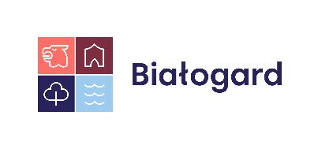
URZĄD MIASTA BIAŁOGARD
ul. 1 Maja 18, 78-200 Białogard
tel. 94 3579 190 / 94 3579 191 / 94 3579 192

ED-12 | MIESIĘCZNA INFORMACJA PODMIOTU PROWADZĄCEGO  O LICZBIE DZIECI OBJĘTYCH OPIEKĄ W ŻŁOBKU, KLUBIE DZIECIĘCYM, PRZEZ DZIENNYCH OPIEKUNÓW. |  |  | Obowiązuje od  25-01-2022
 |  |  |  | Wersja 1
…………………………………
(nazwa podmiotu prowadzącego)
BURMISTRZ BIAŁOGARDU

MIESIĘCZNA INFORMACJA PODMIOTU PROWADZĄCEGO O LICZBIE DZIECI OBJĘTYCH OPIEKĄ
W ŻŁOBKU, KLUBIE DZIECIĘCYM, PRZEZ DZIENNYCH OPIEKUNÓW

W MIESIĄCU …………………………..

Lp. | Wyszczególnienie | Informacje dotyczące podmiotu
1. | Nazwa/imię i nazwisko podmiotu prowadzącego
2. | Siedziba/adres podmiotu prowadzącego
3. | Nazwa i adres żłobka/klubu dziecięcego/dziennego opiekuna
4. | Nazwa i numer rachunku bankowego podmiotu
5. | Liczba dzieci objętych opieką zamieszkałych na terenie miasta Białogard w danym miesiącu według stanu na dzień poprzedzający dzień złożenia informacji

Białogard, ……………………………………
(data) …………………………………………….
(podpis osoby reprezentującej
podmiot prowadzący)

Sporządziła:  Marta Grabczyńska  Naczelnik Wydziału Edukacji |  | Sprawdził:  Piotr Janowski  Sekretarz Miasta | Zatwierdził:  Emilia Bury  Burmistrz Białogardu

